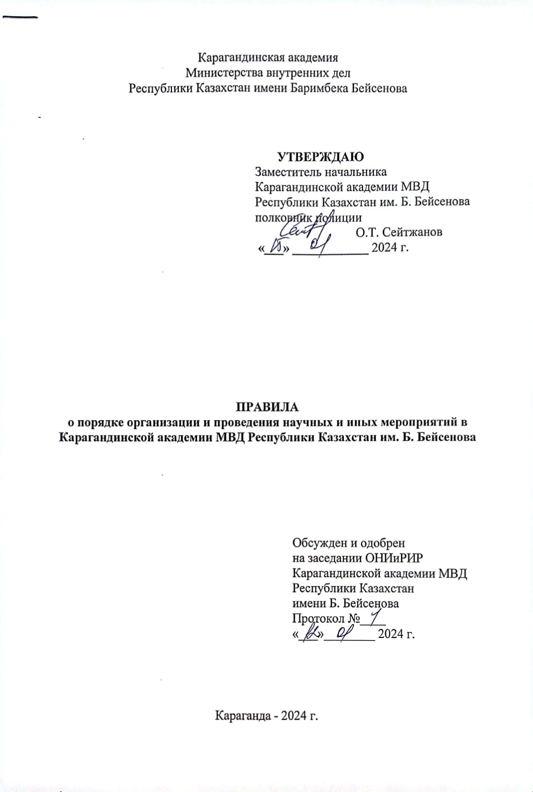
1. Общие положения
1.1. Настоящее Положение определяет единый порядок организации, подготовки, проведения и анализа результатов мероприятий научного, образовательного и иного характера (далее – мероприятия), проводимых в Академии.
1.2. К мероприятиям, регулируемым данным Правилам, относятся:
– научно-практические конференции;
– семинары, тренинги;
– форумы, дискуссионные площадки;
– круглые столы, диспуты;
– конкурсы, олимпиады, викторины;
– иные мероприятия, направленные на развитие научных, образовательных, профессиональных или творческих компетенций обучающихся и сотрудников Академии.
1.3. Целями проведения мероприятий являются:
– развитие научно-исследовательского потенциала обучающихся и научно-педагогических работников;
– формирование профессиональных, лидерских и коммуникативных качеств;
– стимулирование инициативы и проектной активности;
– укрепление имиджа Академии как научно-образовательного и социального центра.

2. Основные виды мероприятий
2.1. В Академии проводятся мероприятия:
- учебно-научного характера (конференции, семинары, олимпиада по дисциплинам и др.);
2.2. Форматы мероприятий:
- очные, дистанционные и смешанные;
- внутренние (академические), городские, региональные, республиканские, международные.

3. Организация и документальное сопровождение
3.1. Мероприятие организуется по инициативе:
- структурных подразделений Академии (кафедр, отделов);
- курсантских научных обществ, кружков;
- информационное письмо;
- программа мероприятия;
- положения или регламенты отдельных конкурсов (при необходимости);
- отчёт о проведении мероприятия.

4. Участники мероприятий
4.1. Участниками мероприятий являются:
- обучающиеся разных уровней (курсанты, студенты, слушатели, магистранты);
- профессорско-преподавательский состав и научные сотрудники;
- представители других образовательных и научных учреждений;
- работники правоохранительных органов;
4.2. Условия участия определяются оргкомитетом и размещаются в информационном письме.
4.3 По итогам участия могут вручаться:
- дипломы, сертификаты, грамоты;
- благодарственные письма;

5. Заключительные положения
5.1. Настоящие Правила вступают в силу с момента утверждения и действует до внесения изменений.
5.2. Ответственность за соблюдение Правил возлагается на инициаторов и организаторов мероприятий.

